- ΗΛΕΚΤΡΟΚΙΝΗΤΗΡΑΣ
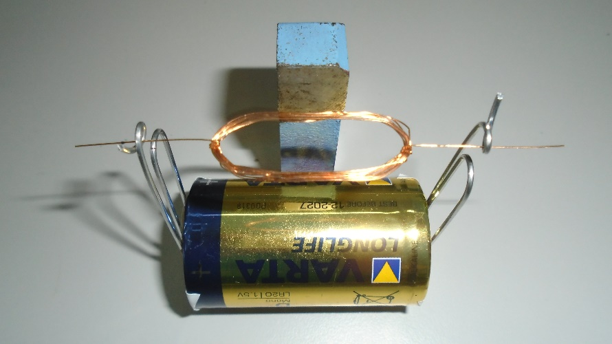
Ο ηλεκτρικός κινητήρας ή ηλεκτροκινητήρας, (κοινώς μοτέρ), είναι διάταξη που χρησιμοποιείται για την μετατροπή της ηλεκτρικής ενέργειας σε μηχανική ενέργεια, που τυγχάνει εξαιρετικής εκμετάλλευσης από τις βιομηχανίες.Με έναν πολύ απλό τρόπο μπορούμε να κατασκευάσουμε έναν κινητήρα χρησιμοποιώντας μία μπαταρία, έναν μαγνήτη, συνδετήρες και χάλκινο σύρμα
Η μπαταρία δημιουργεί ηλεκτρικό ρεύμα στο χάλκινο σύρμα και ο μαγνήτης ασκεί δύναμη στο πηνίο και το περιστρέφει.
Πηγή: https://bit.ly/2GYdI3K

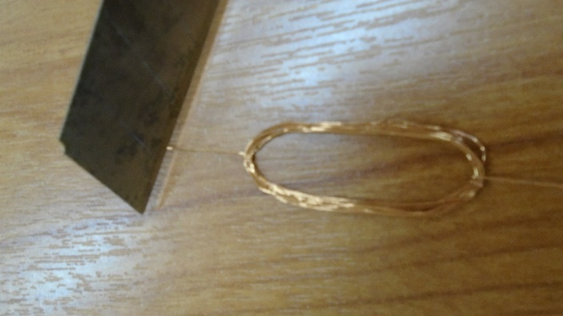
Υλικά:
μπαταρία 1,5 volt,
2 μεγάλοι συνδετήρες
μονωτικήταινία
μαγνήτες
μονωμένο χάλκινο καλώδιο
κοπίδι

Εκτέλεση του πειράματος
- Σε μία μπαταρία τυλίγουμε το χάλκινο καλώδιο και φτιάχνουμε το πηνίο της εικόνας.
- Με ένα κοπίδι ξύνουμε και τις δύο άκρες του πηνίου από τη μία πλευρά πάρα πολύ καλά.
- Προσαρμόζουμε στην μπαταρία δύο συνδετήρες με μονωτική ταινία.
- Περνάμε το πηνίο σε δύο υποδοχές που έχουμε φτιάξει στους συνδετήρες
- Πλησιάζουμε έναν μαγνήτη στο πηνίο. Τι παρατηρούμε; Γιατί γίνεται αυτό;
Επαναλάβετε με τρία διαφορετικά πηνίαN=10, N=5, N=1
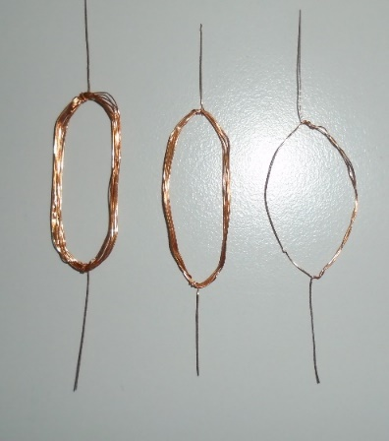

Κάντε το ίδιο πείραμα με διαφορετικές μπαταρίες και με διαφορετικούς μαγνήτες
